Innovasjon & Prototyping

# OPPSUMMERING AV DOKUMENTET

Dokumentet starter med en innledning som introduserer prosjektet og formålet med dokumentet. Deretter beskrives ulike metoder som er brukt i prosjektet. Under metoden "Hva hvis" (Assosiasjoner) beskrives hvordan ideer har blitt generert ved å assosiere dem med andre ting eller ideer. Dette har blitt gjort for å tenke kreativt og utforske ulike ideer. Metoden "Brainstorming" blir også beskrevet. Dette er en teknikk hvor gruppemedlemmer kan komme med ideer fritt uten å bli begrenset av kritikk eller vurdering av ideenes verdi.

Brukerundersøkelser blir beskrevet som en annen metode brukt i prosjektet, hvor målet var å samle inn informasjon om brukernes behov og ønsker. Dette har blitt gjort for å kunne utvikle en løsning som vil møte brukernes behov og ønsker på en best mulig måte. En analyse av brukerundersøkelsen som ble brukt i prosjektet blir også beskrevet, for å evaluere brukernes interesse for løsningen. SWOT-analyse blir også beskrevet, som er en teknikk for å evaluere en organisasjons eller produkts styrker, svakheter, muligheter og trusler.

Under Userflow og Wireframe blir det beskrevet hvordan løsningen ble planlagt og designet, fra start til slutt. Videre beskrives presentasjonen av tidligere løsninger og litteratur som en del av prosessen med å forstå hva som allerede finnes på markedet og hvilke muligheter som finnes for innovasjon. Prototyping blir også beskrevet som en viktig del av prosessen for å teste løsningen og gjøre nødvendige endringer før lansering. Løsningen blir deretter presentert, inkludert prototypen og hvordan den fungerer. Deretter beskrives prosessen med brukertesting, analyse av resultatet fra brukertestingen og hvordan det har bidratt til å evaluere løsningen og gjøre nødvendige endringer før lansering.

Til slutt blir fremtidige forbedringer som kan gjøres beskrevet, basert på tilbakemeldinger fra brukere og evaluering av prosjektet.

# INNHOLDSFORTEGNELSE

1. OPPSUMMERING AV DOKUMENTET...................................................................................................1

2. INNHOLDSFORTEGNELSE 2

3. INNLEDNING 3

4. METODE – “Hva hvis” (Assosiasjoner) 4

4.1 METODE- BRAINSTORMING 6

4.2 METODE - BRUKERUNDERSØKELSE (eksperimentering) 7

4.3 METODE- SWOT- ANALYSE 9

5. Userflow 11

6. Wireframe 12

7. PRESENTASJON AV TIDLIGERE LØSNINGER/LITTERATUR 15

8. PRESENTASJON AV LØSNING 17

9. PROTOTYPE 18

10. FØR BRUKERTESTINGEN 24

10.1 MANUS TIL BRUKERTESTINGEN 25

10.2 UTFØRELSE AV BRUKERTEST 27

11. KONKLUSJON AV BRUKERTEST 29

11.1 ANALYSE AV SPØRRESKJEMA 32

11.2 SWOT ANALYSE AV PROTOTYPE 33

12. FREMTIDIGE FORBEDRINGER 34

13. REFERANSELISTE 36

14. VEDLEGG – Informasjonsbrev 37

14.1 VEDLEGG - SAMTYKKEERKLÆRING 38

14.2 VEDLEGG - SPØRRESKJEMA 42

14.3 VEDLEGG - Resultat fra brukerundersøkelse 47

# INNLEDNING

Vi har valgt å lage en løsning som skal gjøre det lettere for personer med barn å bli kjent med andre med barn som har samme interesser eller livsstil. Appen skal gjøre det enklere å komme i kontakt med andre i nærområde og utvide sin sosiale omkrets. Denne appen har vi valgt å kalle FamilieVenner.

FamilieVenner-appen er en sosial nettverksapplikasjon som gir muligheten til å chatte og møte nye familier i nærområde. Appen gir deg verktøy for å finne og kontakte andre brukere basert på geografisk beliggenhet, felles interesser og andre kriterier. En av de viktigste funksjonene i appen er muligheten til å chatte med andre familier du er interessert i å bli kjent med. I tillegg har appen en funksjon som lar deg delta i ulike arrangementer og aktiviteter, som skal gjøre det lettere for familier med like interesser å treffes. Samlet sett, gir FamilieVenner-appen en plattform for å møte nye familier og utvide ens sosiale omkrets.

For å komme frem til det endelige produktet valgte vi å bruke egenskapene assosiasjoner og eksperimentering. Vi begynte med å brainstorme ideer ved bruk av miro og metoden «Hva hvis». Begge metoder går under egenskapen assosiasjoner. Vi lagde deretter en brukerundersøkelse for å sjekke interessen for løsningen, få meningen fra potensielle brukere og se om prosjektet er interessant for familier. Denne metoden går under egenskapen eksperimentering. Deretter gjorde vi en SWOT-analyse av ideen. Etter å ha bestemt oss for å lage løsningen FamilieVenner lagde vi en prototype som vi senere brukertestet.

# METODE – “Hva hvis” (Assosiasjoner)

For å komme frem til det endelige produktet startet vi med «Hva hvis» metoden. Metoden har oppmuntret oss til å tenke utenfor boksen og komme opp med ideer som kanskje ikke ville blitt vurdert ellers. Ved å spørre “Hva hvis” har åpnet opp en rekke muligheter som har ført til innovative og kreative løsninger. Metoden har også hjulpet med å identifisere potensielle problemer og gitt muligheten til å utforske ulike scenarier. Samlet sett, har metoden hjulpet med å finne den beste løsningen for appen og tilpasse den til brukeres behov.(Hal B. Gregersen, 2011)

Metoden går under egenskapen assosiasjoner. Denne egenskapen innebærer å skape noe nytt eller verdifullt ved å koble sammen ulike eller motstridende ideer, konspeter eller erfaringer. Det er en viktig egenskap for innovatører fordi den lar dem se verden på en annen måte enn andre og kan føre til nye og spennende innsikter. Vi valgte derfor å bruke denne egenskapen for å utvikle løsningen vår og har brukt denne egenskapen bl.a. gjennom metoden «Hva hvis». (Hal B. Gregersen, 2011)

I tabellen under har vi stilt spørsmål som starter med “Hva hvis” og utforsket forskjellige scenarier og mulige svar.

|  |  |
| --- | --- |
| **Liste med ideer (“Hva hvis” metafor)** | **Possible new features/benefits** |
| Hva hvis vi gjorde det lettere for folk med barn (både aleneforsørgere og familier) å bli kjent med andre med barn? | Gjør det lettere for foreldre å komme I kontakt med andre foreldre med barn I samme alder. Man kan legge inn preferanser på hva eller hvilke typer folk man ønsker å bli kjent med. F.eks. med interesser, livsstil, alder, kjønn, familie/aleneforsørger etc. |
| Hva hvis vi gjorde det lettere å betale når man handler I butikken | Man kan scanne varer I butikken med app, og betale via app. Så slipper man å stå I kø I kassen. |
| Hva hvis man kan se alle ledige parkeringsplasser I nærheten av der man er | Få opp oversikt over alle parkeringsplasser I nærheten som er ledig, og eventuell pris. |
| Hva med en app som oppmuntrer og inspirer folk til å lage ting selv | En app som inspirerer og man kan dele hva man har laget og fremgangsmåte, slik at det er lettere for andre å prøve. Diskusjonsforum der man kan spørre om hjelp hvis man står fast |
| Hva med en app som gjør det lettere å finne privatlærere, og gjør det lettere for privatlærere å finne kunder | En app med oversikt over alle privatlærere og hva de tilbyr |

Figur 1.Tabellen viser "Hva hvis " spørsmål og mulige svar

Denne metoden kan brukes alene eller i en gruppe for å generere flere ideer og utforske forskjellige alternativer. Det kan også være nyttig å kombinere denne metoden med andre prototyping teknikker som brainstorming og brukertesting for å få mest mulig ut av prototypen. (Hal B. Gregersen, 2011) Vi valgte deretter å utføre metoden Brainstorming og deretter brukertesting.

# METODE- BRAINSTORMING

Deretter valgte vi å bruke Brainstorming metoden fordi den hjelper med å generere en mengde ideer og perspektiver som ellers kanskje ikke ville blitt vurdert. Brainstorming kan også hjelpe til med å skape et felles fokus og en felles forståelse av hva appen skal oppnå og hvilke funksjoner og egenskaper den skal ha. Dette kan bidra til å redusere risikoen for misforståelser og sikre at teamet er på samme side når det gjelder hva som skal bygges. (Mindmanager Blog, 2019)

Under har vi brukt miro og brainstormet mange ideer om hva løsningen skal være. De blå post-it lappene er navnet på den potensielle løsningen og de gule post-it lappene er en forklaring på hvordan løsningen ville fungert. Vi valgte å gå for ideen “Sosial app for foreldre”.

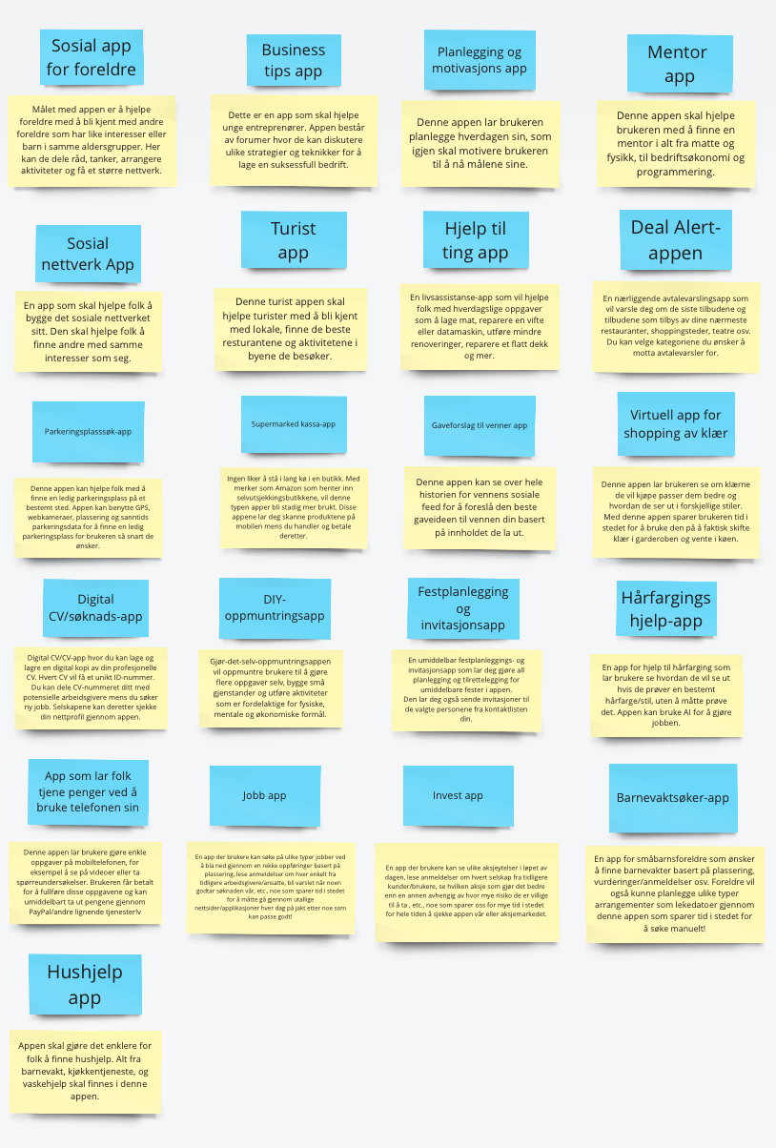

Figur 2 Metode -Brainstorming

# METODE - BRUKERUNDERSØKELSE (eksperimentering)

Deretter valgte vi å utføre metoden brukerundersøkelse. Vi valgte å gjøre en brukerundersøkelse for å finne den beste løsningen for brukernes behov. Målet med undersøkelsen var å sjekke interessen for løsningen, få meningen fra potensielle brukere og se om prosjektet er interessant for Familier.

Brukerundersøkelse går under egenskapen eksperimentering. Eksperimentering blir brukt til å teste nye produkter, ideer og tjenester, før man legger det ut på markedet. Det er en kreativ og utforskende prosess, med forskjellige metoder. Det kan være alt fra å sjekke interessen for en ide, som vi har gjort med spørreundersøkelse, til testing av prototype for å se hvordan andre reagerer på den. Dette hjelper oss med å lære av feil og forbedringer. Da finner man ut hva som fungerer bra og dårlig for å oppnå de ønskede resultatene. (Hal B. Gregersen, 2011)

Vi lagde en brukerundersøkelse med 8 spørsmål, for å finne ut om det er et marked for denne typen app. Spørreundersøkelsen ble sendt til 21 foreldre, for å finne ut om de har et behov for appen. Spørsmålene vi tok med i undersøkelsen er:

* Kjønn
* Aldersgruppe
* Sivilstatus
* Har du barn?
* Synes du at det er vanskelig å bli kjent med andre med barn?
* Skulle du ønske at det var lettere å bli kjent med andre med barn, gjerne på dine barns alder?
* Kunne du tenkt deg å bli kjent med andre som har barn, men også samme interesser, livsstil osv.?
* Kunne du vært interessert i å bruke en app som lar deg "matche" med andre familier/aleneforeldre med barn på samme alder, og med like interesser og livsstil?

Resultatene fra undersøkelsen viser at 61,9% skulle ønske at det var lettere å bli kjent med andre foreldre med barn på samme alder. 28,6 svarer at de skulle ønske det var litt lettere å bli kjent med andre med barn på samme alder. På spørsmålet “Kunne du tenkt deg å bli kjent med andre som har barn, men også samme interesser, livsstil osv.?” har 47,6% svart at de ville prøvd, og 52,4% svarer ja.

På siste spørsmål “Kunne du vært interessert i å bruke en app som lar deg "matche" med andre familier/aleneforeldre med barn på samme alder, og med like interesser og livsstil?” Svarer 47,6% at de ville brukt en app for dette. Mens 47,6% svarer at de kunne prøvd appen. Kun 1 person har svart at hen ikke ville brukt en slik app.

Totalt sett så viser undersøkelsen at det er et marked for appen, men det forutsetter at det er mange andre som bruker den også. Slik at det blir lettere å finne passende foreldre/familier i nærheten i appen.

Resultatet på brukerundersøkelsen er lagt som vedlegg.

# METODE- SWOT- ANALYSE

Vi valgte å gjøre en SWOT-analyse for å få en mer helhetlig forståelse av løsningens styrker og svakheter, samt muligheter og trusler på markedet. Analysen gir muligheten til å identifisere hva som fungerer bra med løsningen vår og hva som kan forbedres. Dette hjelper oss med å utvikle styrkene og finne løsninger på svakhetene. I tillegg gjør den det enklere å identifisere muligheter og trusler i løsningens marked og konkurransesituasjon. (Birger M. Vikøren, 2022)

Nedenfor har vi identifisert løsningens styrker, svakheter, muligheter og trusler.

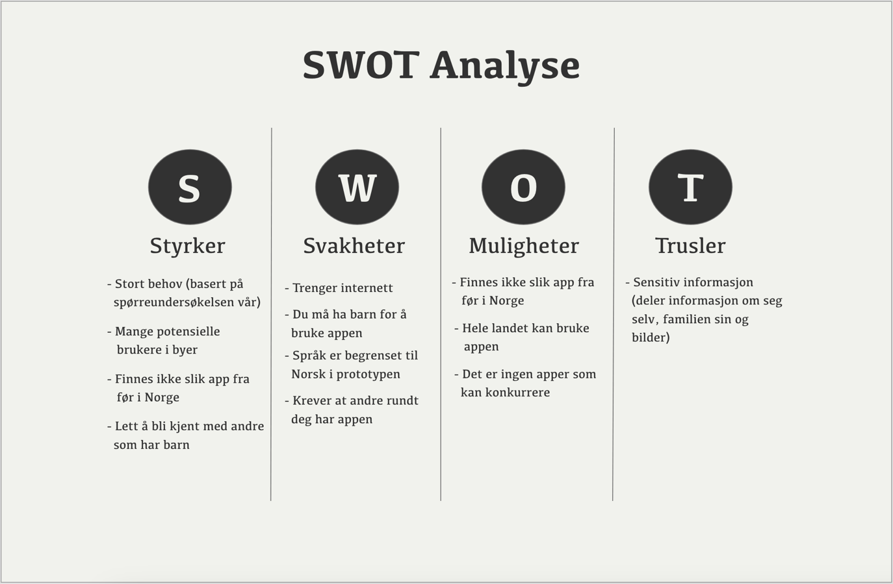

Figur 3. Metode -SWOT- analyses

Ut ifra SWOT-analysen vår ser vi at en styrke er at det foreløpig er ingen konkurrenter i Norge. En app uten konkurrenter kan ha monopol på markedet, som kan føre til høyere inntekter og større markedsandel. Det kan også gjøre det lettere å nå ut til potensielle brukere og få større aksept i markedet. I tillegg får utviklerne større kontroll over funksjonaliteten og utviklingen av appen uten å måtte bekymre seg for konkurrentenes innovasjoner eller reaksjoner. Samlet sett, er det en god styrke at løsningen ikke har noen konkurrenter.

En annen styrke med løsningen er at det er et stort behov for en slik app. Vi fikk det bekreftet i brukerundersøkelse at behovet er der. Løsningen gjør det lettere for folk å bli kjent med andre som har barn, som igjen kan bli sett på som en styrke.

Selv om det er mange fordeler med en app som hjelper familier å bli kjent med andre familier, er det også noen potensielle svakheter som må tas i betraktning. Disse inkluderer Personvern- og sikkerhetsproblemer. En app som tillater deling av personlig informasjon og bilder kan føre til potensielle sikkerhetsrisikoer. Det er viktig at appen har sterke sikkerhetsfunksjoner for å beskytte brukernes personvern og informasjon.

En annen svakhet med løsningen er at det er begrenset målgruppe. En må ha barn for å kunne bruke appen, noe som begrenser appens vekstpotensial og gjør det vanskeligere å skaffe nye brukere. I tillegg krever appen internett, at de rundt har appen og at man kan norsk.

# Userflow

Her ser vi hvordan brukerene vil navigere gjennom appen. Dette er en fin måte å få en god oversikt over hvordan appen vil fungere.

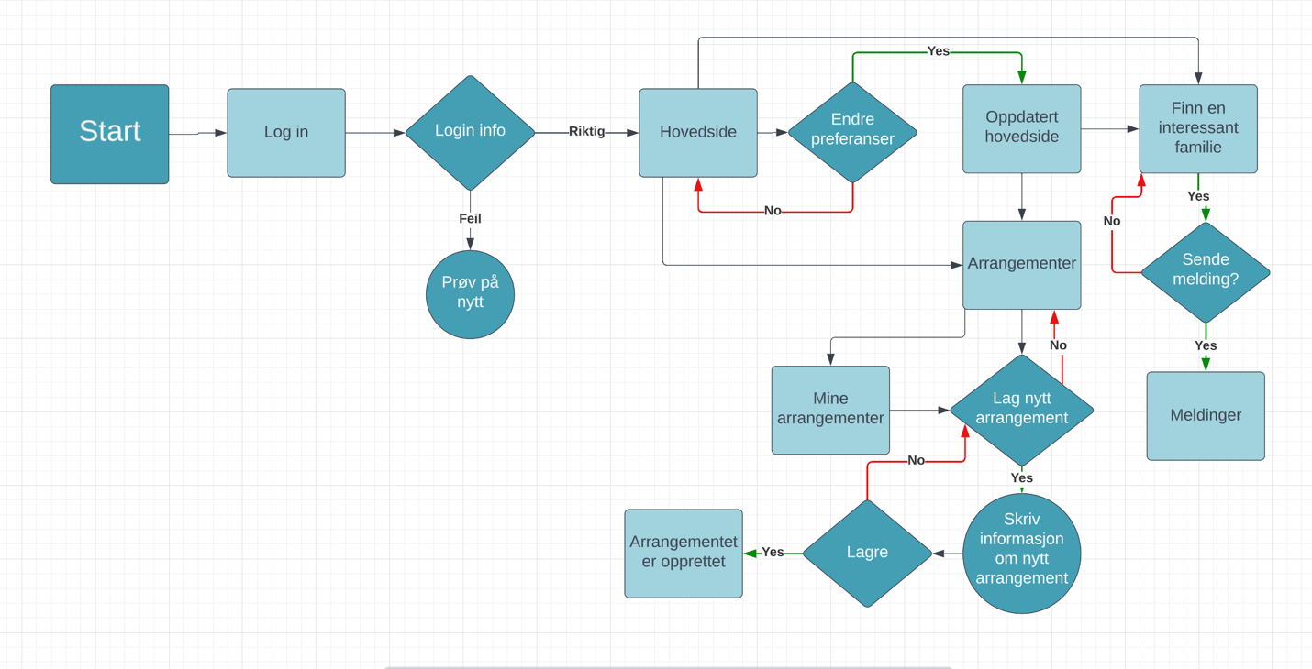

Figur 4 .Userflow

# Wireframe

Etter vi var ferdig med å finne ide og funksjoner til appen, så startet vi på et lavnivå wireframe for å få en skisse over hvordan vi ønsket at appen skulle se ut og hvor ting skal være plassert.

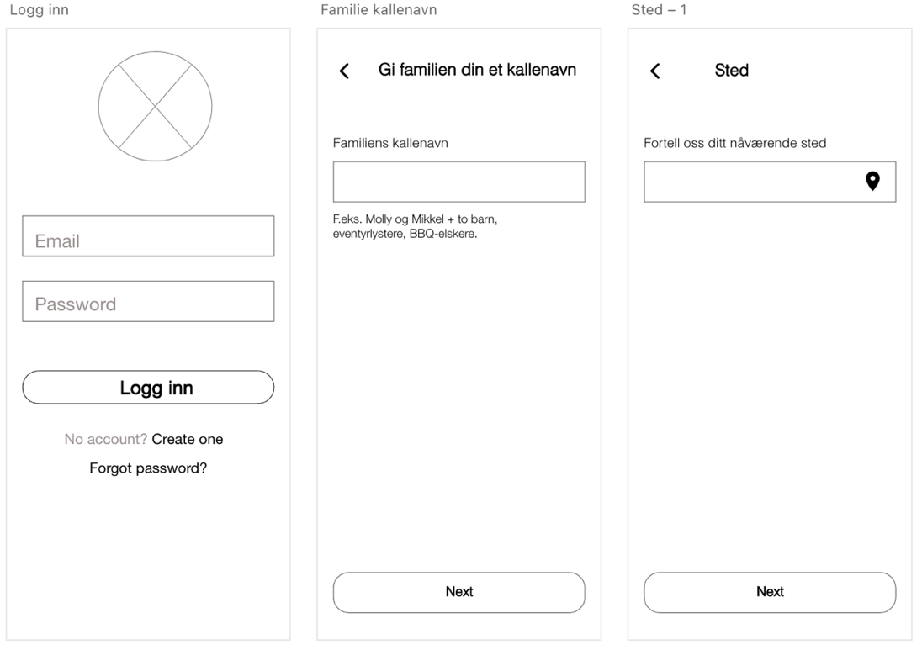

Figur 5. Wireframe av deler av prototypen

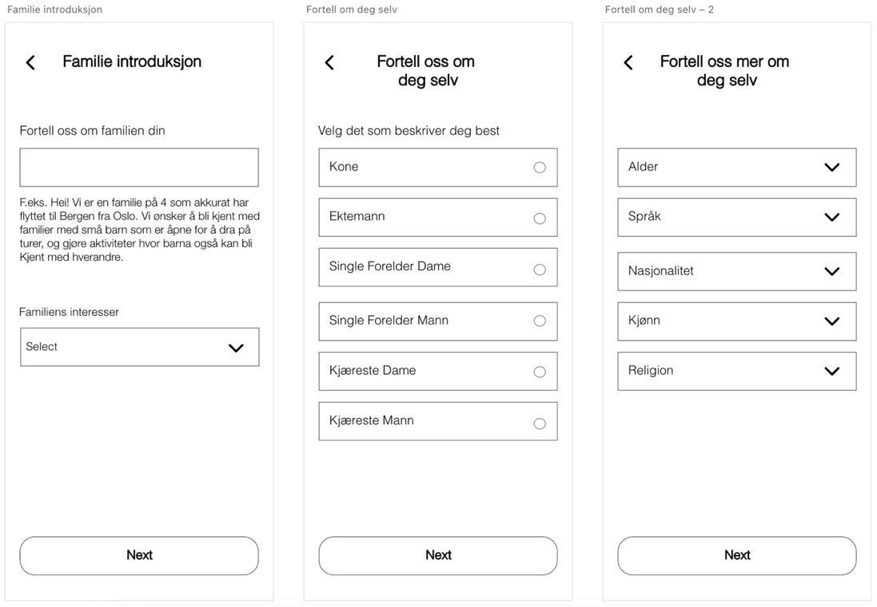

Figur 6.. Wireframe av deler av prototypen

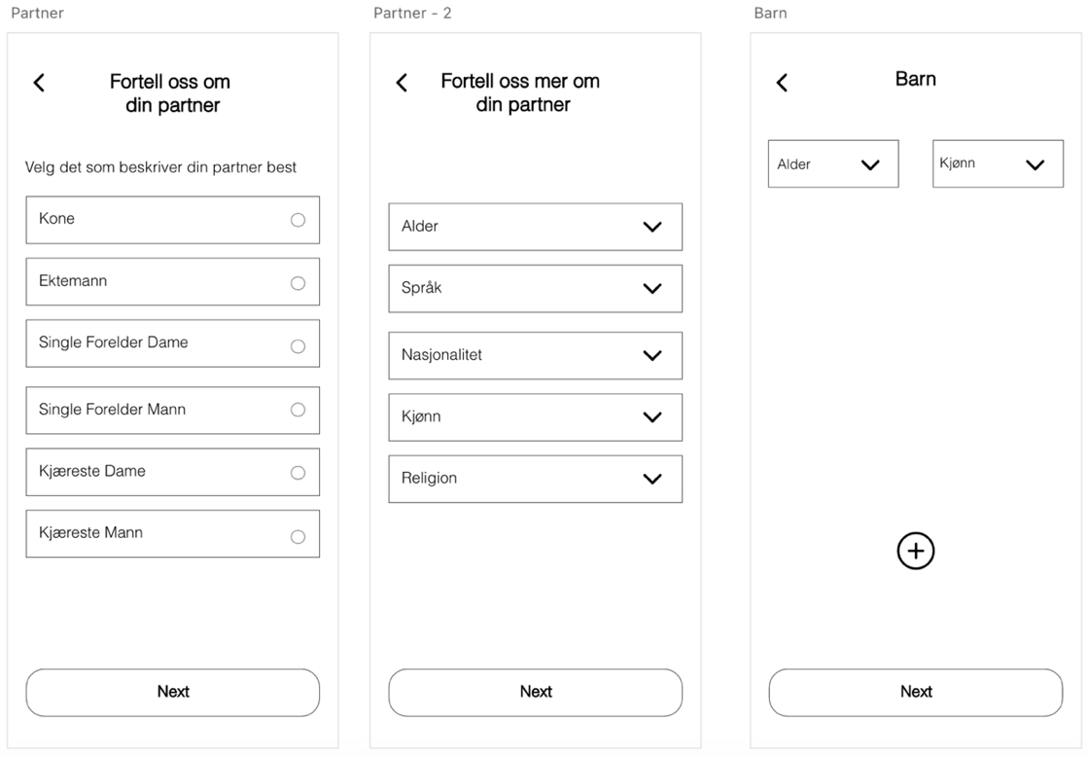

Figur 7. Wireframe av deler av prototypen

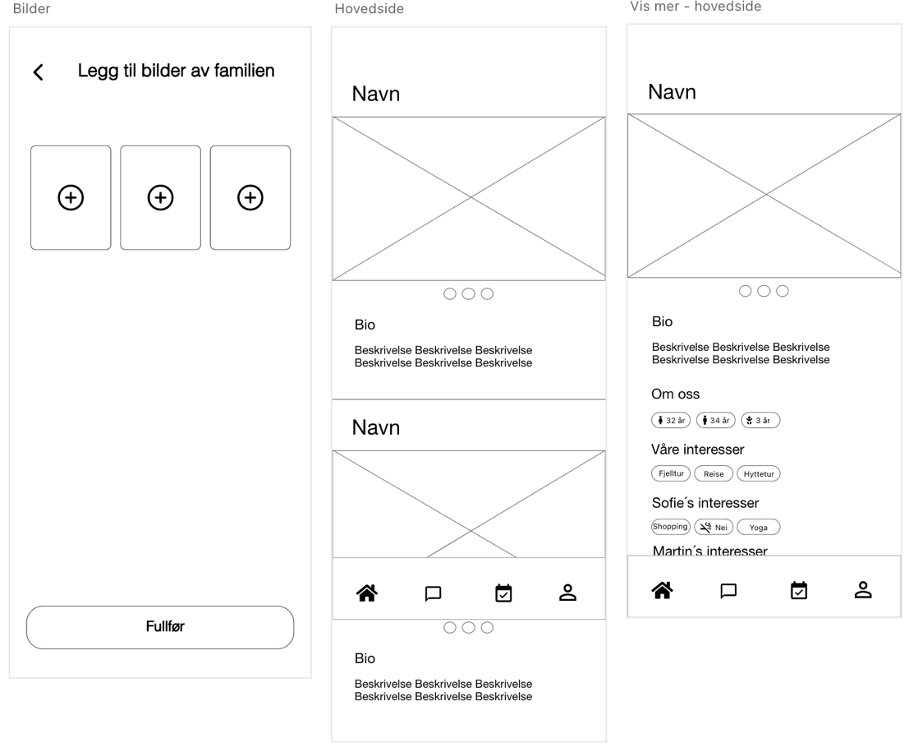

Figur 8.. Wireframe av deler av prototypen

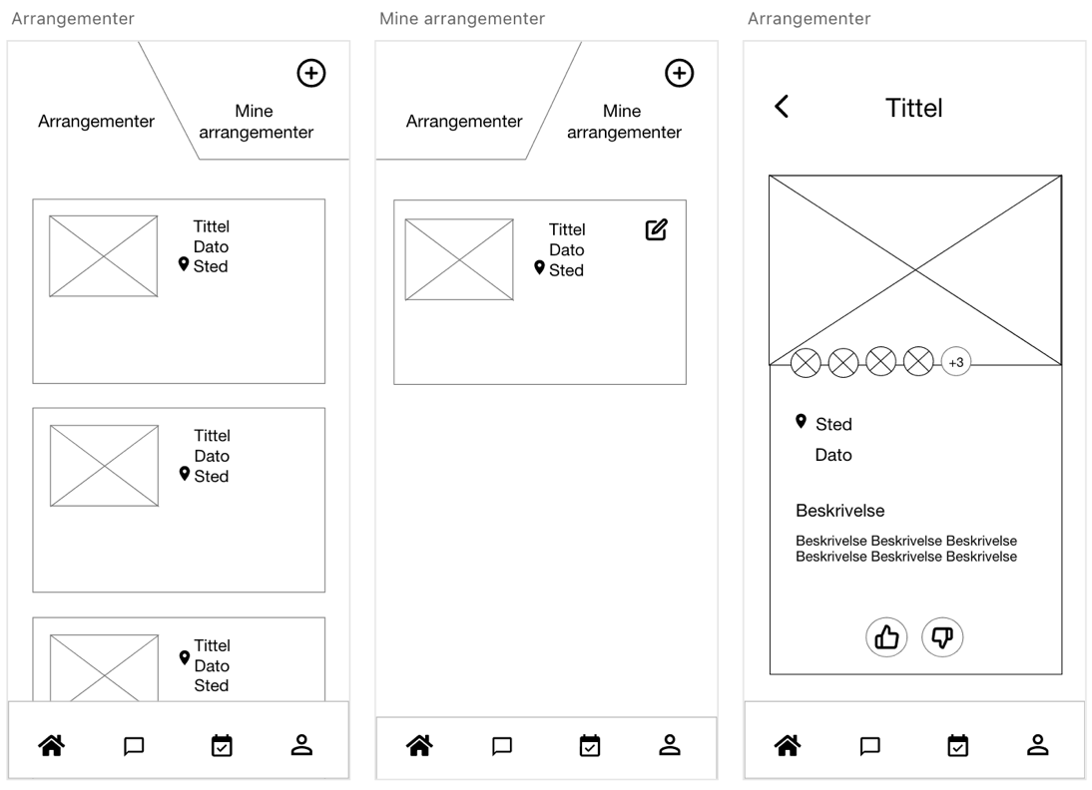

Figur 9. Wireframe av deler av prototypen

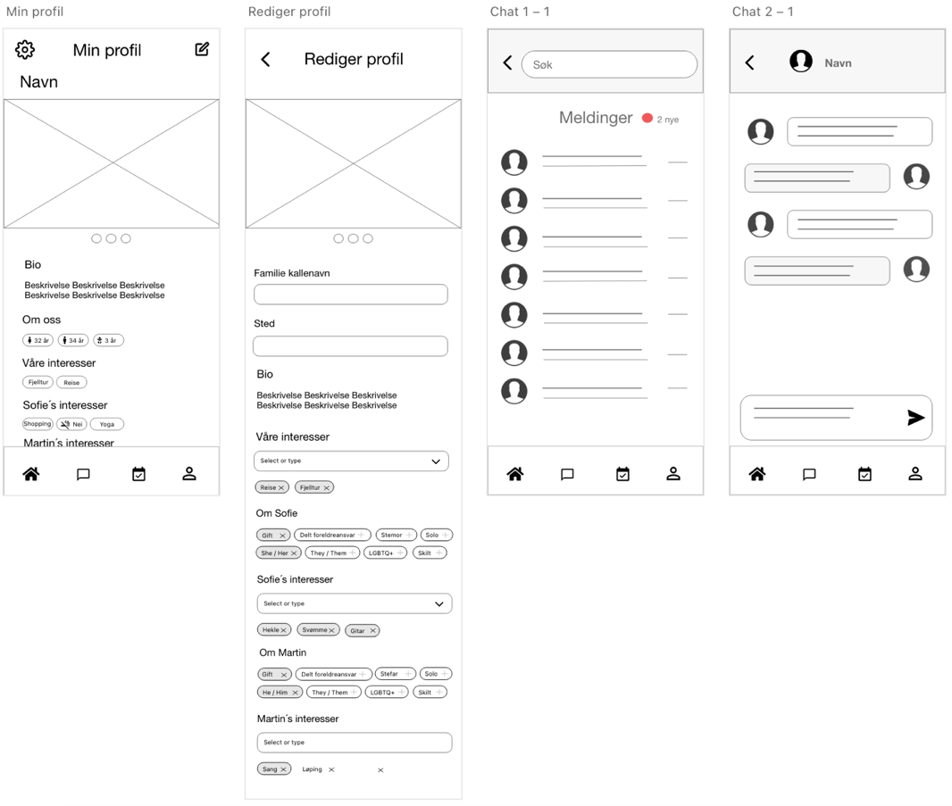

Figur 10. Wireframe av deler av prototypen

# PRESENTASJON AV TIDLIGERE LØSNINGER/LITTERATUR

Det finnes mange tjenester og apper som hjelper single med å finne venner eller partnere. Eksempler på slike apper er Tinder, Bumble, Happn og Venn-appen. Utefra vår undersøkelse finnes det foreløpig ingen apper som spesifikt hjelper foreldre med å utvide vennekretsen i Norge. Derfor ønsket vi å lage en løsning som skal hjelpe denne målgruppen med å finne venner på en rask og enkel måte.

Vi fant ingen store konkurrenter i Norge bortsett fra Venn appen, men det er flere i utlandet. Der den største konkurrenten er “MatchFamilies”. MatchFamilies er en app som gir en plattform for familier å koble sammen og bygge meningsfulle relasjoner. Den har med andre ord samme mål som FamilieVenner-appen. (Dzhangar, 2021)

Det som skiller FamilieVenner-appen fra MatchFamilies er at den har en ekstra funksjon som skal gjøre det enda enklere for å familier med like interesser å møtes. Denne funksjonen lar brukeren delta i ulike arrangementer og aktiviteter i nærområde, og sette opp egne arrangementer og invitere familier den vil bli kjent med. Denne funksjonen skal bidra med å gi brukerne ekstra inspirasjon til å treffe andre familier. Dette er en funksjon vi følte MatchFamilies manglet.

En annen funksjon som skiller FamilieVenner fra MatchFamilies er at brukere på MatchFamilies må like hverandres profiler for å kunne starte å sende meldinger (Dzhangar, 2021). Foreløpig finnes ikke denne funksjonen i FamilieVenner og brukerne der kan fritt sende meldinger til den familien de ønsker å bli kjent med. Denne funksjonen kan både bli sett på som en svakhet og en styrke. Svakheten er at brukerne blir avhengig av at det er mange brukere i appen. Er det få brukere vil sjansen for å matche med kompatible familier minke. Styrken med funksjonen er at det er en effektiv måte å finne familier man har felles interesser med eller som passer til sin preferanse. Match-funksjon gir umiddelbare resultater og man kan umiddelbart se hvem som er interessert og dermed starte en samtale.

I Norge er den største konkurrenten Venn-appen. Det er en app som hjelper folk å få kontakt med nye venner i nærområdet. Brukeren kan opprette en profil, søke etter andre brukere basert på delte interesser og sende meldinger til potensielle venner. Appen er laget for å være enkel å bruke, med et enkelt grensesnitt som gjør det enkelt å opprette en profil og finne nye venner (Friendr AS, 2021). I både Venn-appen og familieVenner er det mulig å søke etter andre brukere basert på geografisk beliggenhet og alder. Vi følte Venn-appen kunne hatt flere muligheter for filtrering, slik som FamilieVenner har filtrering for interesser i tillegg til alder og avstand. Det hadde gjort det enklere for brukere av Venn-appen å finne andre med samme interesser. Men man har ikke mulighet for å søke etter kun de som bar barn i venn appen, noe som er en svakhet hvis man ønsker å utvide vennekretsen på det området.

# PRESENTASJON AV LØSNING

Når du åpner FamilieVenner-appen og oppretter en konto, kan du begynne å utforske ulike funksjoner for å finne nye familier å bli kjent med. Hovedsiden til appen er den første siden du ser når du logger inn. På denne siden får man opp alle familier som passer til de kriteriene man har valgt. Disse kriteriene kan man endre på toppen av hovedsiden. Det er mulig å filtrere på alder, interesser, avstand, by og type familie.

En av de viktigste funksjonene i appen er muligheten til å chatte med andre brukere. Du kan sende meldinger til familier du er interessert i å bli kjent med, og starte en samtale.

En annen nyttig funksjon i appen er muligheten til å delta i ulike arrangementer og aktiviteter. Dette er også en funksjon som skiller appen vår fra konkurrenten MatchFamilies. Funksjonen gir muligheten til å finne og delta i lokale arrangementer som turer, middager og andre sosiale aktiviteter. Brukeren har også mulighet til å sette opp sitt eget arrangement og velge om det er et åpent eller lukket arrangement. Fordelen med denne funksjonen er at den gir muligheten til å utforske forskjellige steder og aktiviteter på en trygg og sosial måte. Funksjonen gjør det lettere å bli involvert i lokale aktiviteter og møte mennesker som bor i samme område som en selv.

I tillegg finnes det en side hvor brukeren kan redigere profilen sin. Der kan brukeren endre på hva den ønsker skal bli vist på profilen sin som biografi, bilder, sine og barnas interesser.

Samlet sett er FamilieVenner-appen en plattform for å møte nye familier og bygge sosiale relasjoner. Appen gir deg verktøy for å finne og chatte med nye familier, delta i sosiale aktiviteter og bygge et sosialt nettverk som kan være til glede for deg.

# PROTOTYPE

**LINK!** [**https://xd.adobe.com/view/d237019d-6a75-49f2-8c24-2457944c0f7f-8764/?fullscreen**](https://xd.adobe.com/view/d237019d-6a75-49f2-8c24-2457944c0f7f-8764/?fullscreen)

Her er noen screenshots fra hovedfunksjonene i prototypen. For å se hele, trykk på linken over.

Under her ser du den første siden i appen der du velger å logge inn eller å registrere deg. Etterfulgt av logg inn sidene der man skriver inn mail og passord.

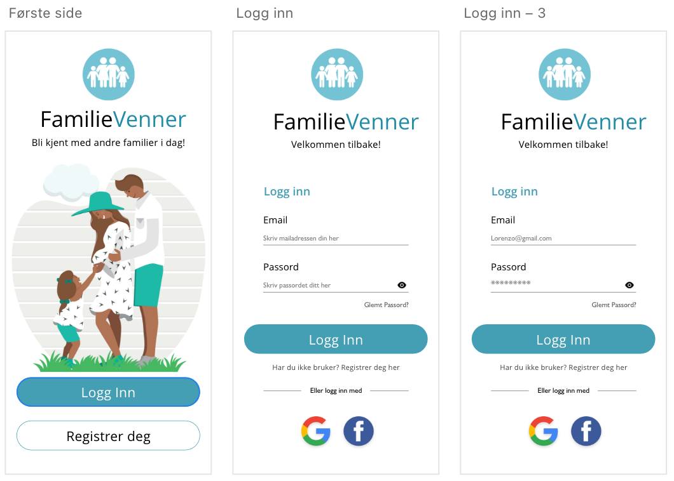

Figur 11. Bilder av den første siden og logg inn siden av prototypen.

Nedenfor her ser du noen av hovedsidene og funksjonene til appen. Man får opp familier ut i fra hvilke kriterier man har, også kan du velge å se mer informasjon om dem, eller trykke x hvis det er en familie som overhode ikke passer for deg eller din familie.

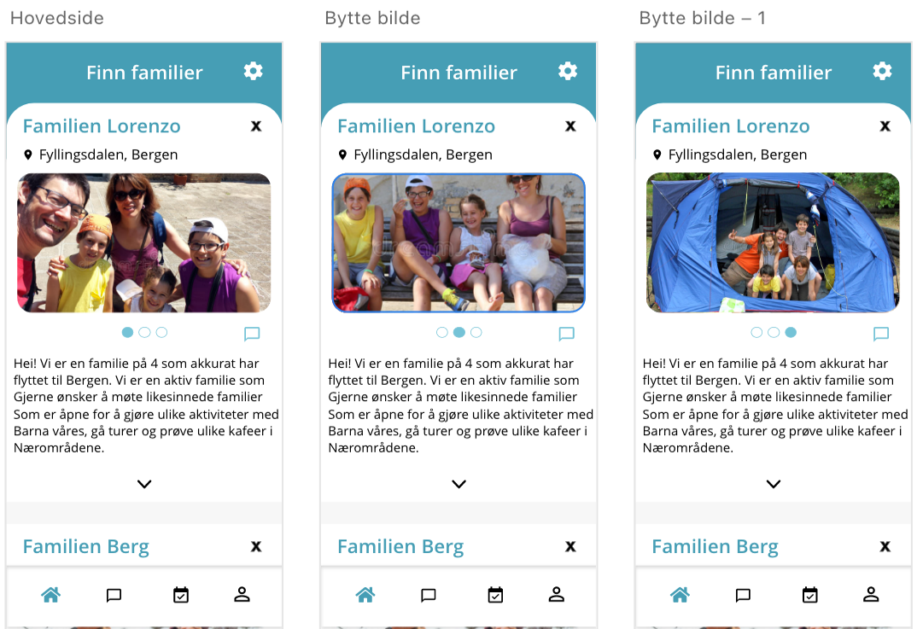

Figur 12. Bilder av hovedsiden til prototypen.

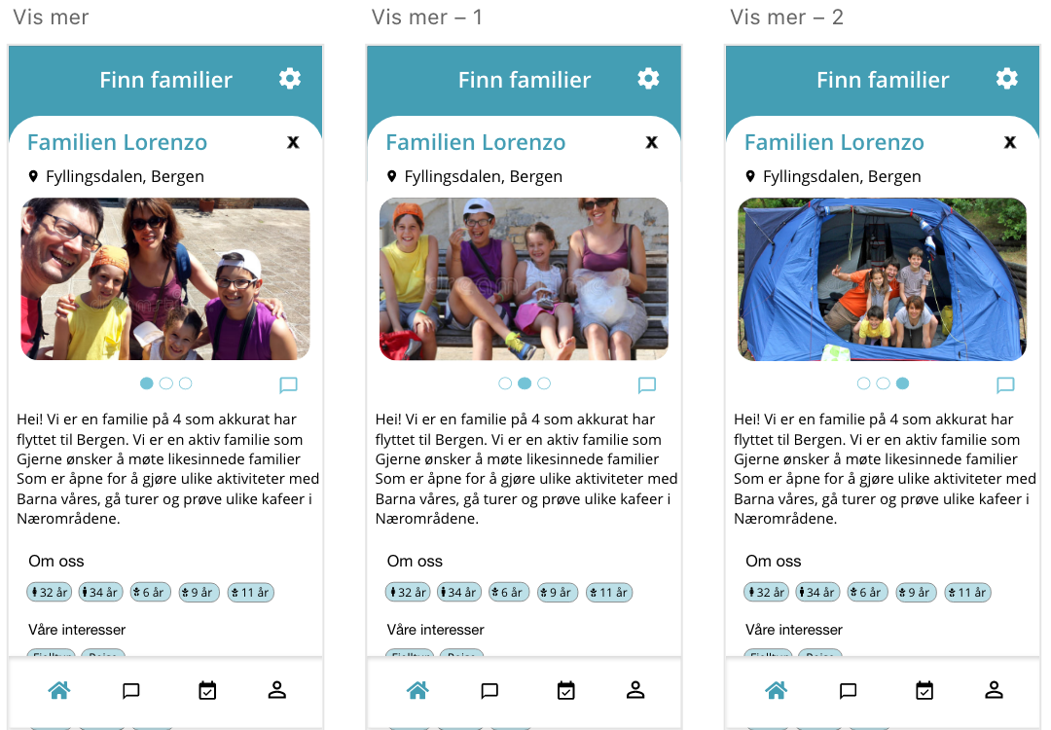

Figur 13. Flere bilder av hovedsiden til prototypen.

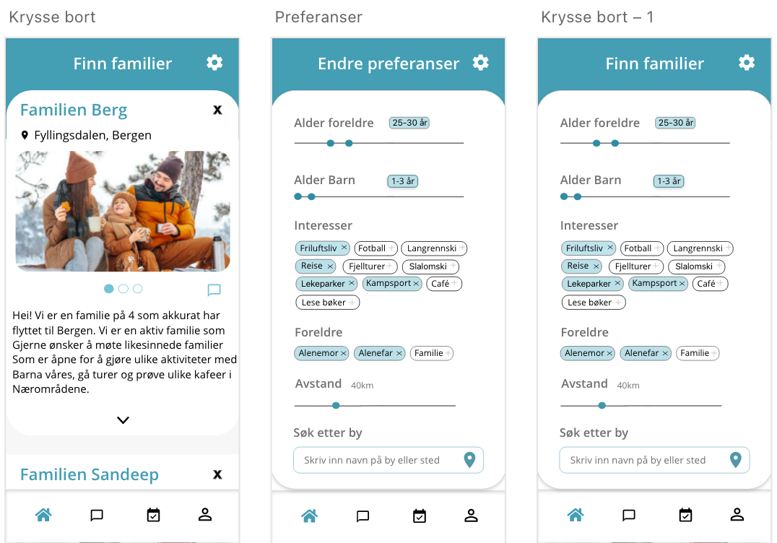

Figur 14. Bilder av hovedsiden og preferansesiden av prototypen.

Over her ser du preferanseinnstillingene der man kan velge hva man ser etter.

Under ser du noen av arrangement sidene, der du kan se arrangementer du skal på, arrangementer i nærheten, og opprette nye arrangementer.

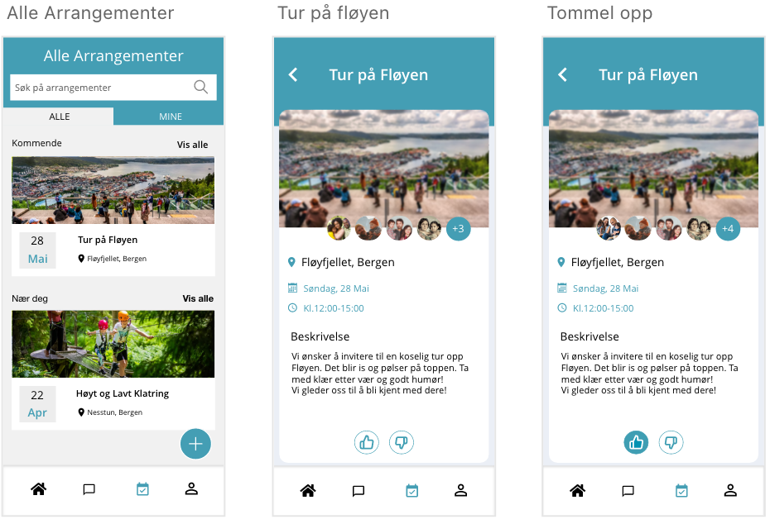

Figur 15. Bilder av Arrangement sidene av prototypen.

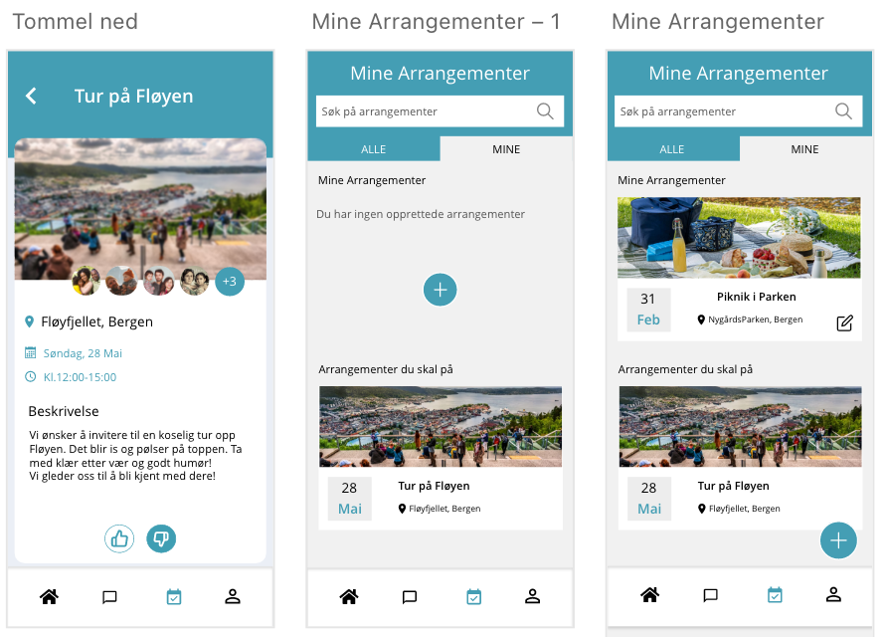

Figur 16. Flere bilder av Arrangement sidene av prototypen.

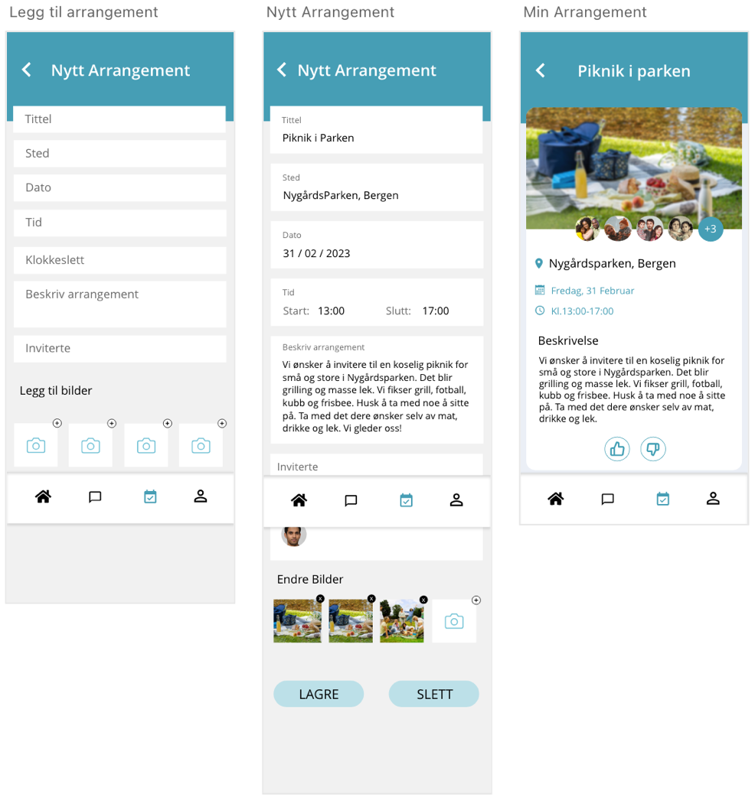

Figur 17. Bilder av lag et nytt arrangement av prototypen.

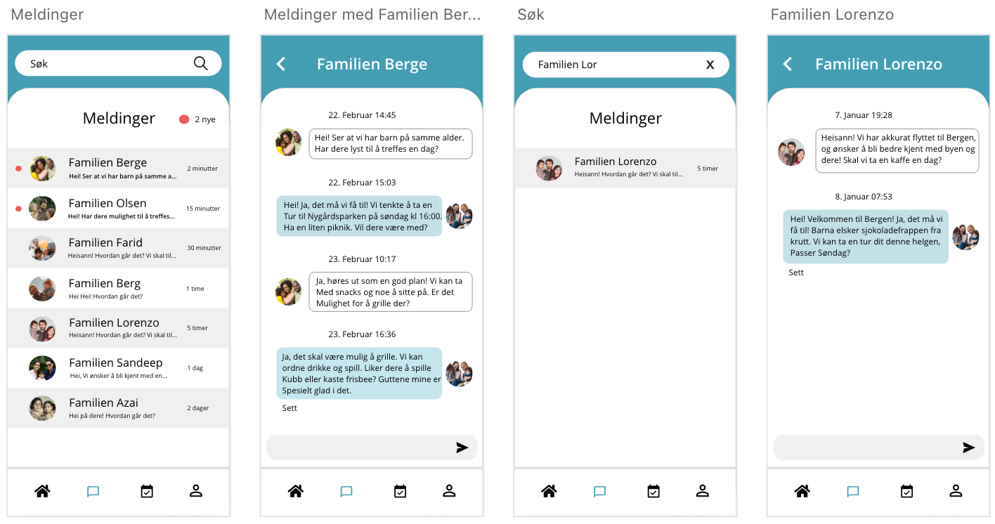

Figur 18. Bilder av meldingssidene av prototypen.

Over her ser du hvordan meldingssidene ser ut. Første side er oversikt over samtaler, også kan man søke etter personer/familer. På bilde nr 2 ser vi hvordan det ser ut når man sender meldinger med noen. Bilde 3 viser hvordan det ser ut når man søker på navn.

# FØR BRUKERTESTINGEN

Før vi begynte å teste prototypen på andre, så testet vi oppgavene på hverandre for å sjekke at alt fungerte. Vi fant noen ting å endre på, som å gjøre link området man trykker på for å komme til en annen side større, slik at man kom til riktige sider. Vi testet så til alt i prototypen fungerte som det skulle. Vi leste igjennom spørsmål og informasjon i forhold til protypen og testing.

Målet med brukertestingen er å få en bedre forståelse av hvordan folk samhandler med prototypen, og finne ut om det er noe som må endres på. Vi håper å lære hvordan deltakerne samhandler med prototypen mens de utfører oppgaven. I tillegg for å se om det er noen forvirring og hvor lang tid de vil ta å utføre den gitte oppgaven.  
Målet for testeren er at det skal være enkelt å finne andre familier ut ifra preferanser som alder på barn og familiens interesser.

Under testing vil det være viktig å la brukerne utforske løsningen og direkte bidra til forbedringer. Tilbakemeldingene som mottas er med på å videreutvikle produktet. Denne informasjonen vil hjelpe oss å se hvordan deltakerne samhandler med prototypedesignet, og om det er noen endringer å gjøre.

Spørsmål vi vil ha svar på er: er prototypen enkel å navigere gjennom under oppgaven? Hvis ikke, hvorfor, og hvordan kan vi gjøre det mindre forvirrende? Hvor lang tid vil deltakerne bruke?

# MANUS TIL BRUKERTESTINGEN

Vi lagde et manus vi fulgte under brukertestingen. Manuset består av en introduksjon, hvor vi gir brukeren informasjon om appen og testingen. Videre inneholder manuset tre oppgaver og et scenario til oppgavene. Vi stilte tre avsluttende spørsmål om testen. Deretter fikk de et spørreskjema der de ga tilbakemelding på hva de syntes om prototypen. Til slutt endte vi med en kort avslutning hvor vi takket brukeren for bidraget.

Under ligger manuset vårt for brukertestingen.

**Manus**

Introduksjon

*Lese velkomstbrev*

Hei Hvordan har du det i dag? Takk for at du tok deg tid til å snakke med oss! Vi starter med noen spørsmål, og så vil du få en oppgave du skal fullføre på en telefon. Vi bruker tilbakemeldingene vi får fra deg og andre deltakere til å forbedre FamilieVenner, så del gjerne dine ærlige tanker mens vi går videre. Det er ingen riktige eller gale svar! Dette vil ta ca. 5 minutter. Har du noen spørsmål til meg før vi setter i gang?   
*skrive under på samtykkebrevet*

Oppgave 1 - Opprett ny bruker

**Scenario:** Du synes det kan være vanskelig å finne andre foreldre med barn på samme alder, og med samme interesser som din familie har.

**Oppgave:** Registrer deg og familien din med ny bruker, deretter finn preferanseinnstillingene, og så returner til hovedside

Oppgave 2 - Arrangementer

**Scenario:** Du synes det kan være vanskelig å finne andre foreldre med barn på samme alder, og med samme interesser som din familie har.

**Oppgave:** Logg inn, gå til mine arrangementer og finn "Tur på fløyen", også lag et nytt arrangement.

Oppgave 3 - Send melding

**Scenario:** Du synes det kan være vanskelig å finne andre foreldre med barn på samme alder, og med samme interesser som din familie har.

**Oppgave:** gå til hovedsiden, trykk for å se mer info om Familien Lorenzo, deretter send de en melding.

Avsluttende Spørsmål

1. Hva tenker du om denne prosessen du nettopp har vært igjennom?
2. Hvordan følte du det var å navigere gjennom appen for å løse oppgavene?
3. Er det noe annet du har lyst til å legge til? Noe du synes kunne vært gjort annerledes i forhold til design og navigering?

Spørreskjema

*Fylle ut spørreskjema*

Avslutning

Dette er alle spørsmålene våre for i dag. Tusen takk for at du tok deg tid til å snakke med oss. Vi vil dele tankene dine med produktteamet her på FamilieVenner. Vi prøver hele tiden å forbedre FamilieVenner, og innspillet ditt i dag har vært veldig verdifullt. Takk igjen!

# UTFØRELSE AV BRUKERTEST

Vi fant 4 personer gjennom en bekjent som jobber på et bilverksted. Vi satt på kontoret og testet en om gangen. Da startet vi med at testeren fikk lese velkomstbrevet, deretter leste vi introduksjonen vi har laget med litt informasjon om appen og testing. Så skrev de under på samtykkeerklæring, også leste vi opp oppgaven, (vi byttet på å lese/snakke, ta tid og skrive notater. Vi brukte adobe XD sin framvisning av prototypen, også målte vi hvor lang tid de brukte for å gjennomføre hver oppgave. Når oppgavene var utført så fikk de noen avsluttende spørsmål om testen. Så fikk de et spørreskjema der de ga tilbakemelding på hva de syntes. Til slutt sa vi noen avsluttende ord, og takket for at de tok seg tid til å være med på dette. Vi valgte å ta tiden når det gjennomførte oppgaven istedenfor å stille mer spørsmål. Vi fant også en tilfeldig person på skolen, som ville være med på brukertesting. Så da har vi 5 personer totalt. Brukertesten ble gjennomført på samme måte som med de 4 andre.

Vi valgte 5 personer til brukertesting på grunn av flere punkter som; Kostnad og tid, da det kan bli kostbart og tidkrevende å teste på flere enn fem personer. Ved å velge 5 personer så får vi varierte tilbakemeldinger uten å bruke for mye tid. Vi får også en god representativitet av målgruppen, selv om de ikke vil representere hele målgruppen, så får vi et godt innblikk i hvordan forskjellige brukere håndterer prototypen. Fem personer gir ikke høy statistisk verdi, men de kan gi oss indikasjoner på potensielle problemer eller forbedringer.

Vi valgte å ta tiden på hvor lang tid testdeltakerne brukte på å løse de tre oppgavene vi hadde under brukertestingen av prototypen vår. Vi valgte å ta tiden fordi det kan gi verdifull innsikt i hvordan brukerne interagerer med appen og hvor det kan være rom for forbedring.

I tillegg kan tiden som brukes på hver oppgave gi en indikasjon på hvor intuitiv og brukervennlig appen er. Hvis deltakerne bruker lang tid på å utføre oppgavene, kan det tyde på at appen er vanskelig å navigere eller at det er for mange trinn som må gjennomføres for å utføre en handling. Dette kan være en indikasjon på at appen kan ha behov for å bli redesignet for å gjøre den mer brukervennlig og effektiv. I tillegg kan tidsmålinger også bidra til å identifisere spesifikke områder i appen der det kan være behov for forbedring. For eksempel kan det være lurt å se på tiden deltakerne bruker på å finne bestemte funksjoner eller navigere til bestemte sider i appen. Hvis deltakerne bruker mye tid på disse oppgavene, kan det være nødvendig å endre appens navigasjonsstruktur eller organisere funksjonene på en annen måte for å gjøre det enklere for brukerne. (Olsen, 2006)

I sum kan tidsmålinger i en brukertesting av en app-prototype være en verdifull metode for å evaluere brukernes opplevelse av appen og identifisere potensielle forbedringer i designet og funksjonaliteten. Derfor valgte vi å ta tiden deltakerne brukte på oppgave 1, 2 og 3 av brukertestingen.

# KONKLUSJON AV BRUKERTEST

Vi tok tiden på hvor lang tid testdeltakerne brukte på å utføre oppgave 1, oppgave 2 og oppgave 3 i brukertestingen. Oppgave 1 var å Registrer deg og familien din med ny bruker, deretter finn preferanseinnstillingene, og så returner til hovedside. Oppgave 2 var å Logg inn, gå til mine arrangementer og finn "Tur på fløyen", også lag et nytt arrangement. Mens oppgave 3 var å gå til hovedsiden, trykk for å se mer info om Familien Lorenzo, deretter send de en melding.

Tabellen under viser hvor lang tid testdeltakerne brukte på å løse hver oppgave vi hadde under brukertestingen av prototypen.

|  |  |  |  |
| --- | --- | --- | --- |
|  | **Oppgave 1 tid** | **Oppgave 2 Tid** | **Oppgave 3 Tid** |
| **Person 1** | 01:41,85 | 00:29,84 | 00:15,50 |
| **Person 2** | 02:23,61 | 00:36,62 | 00:11,62 |
| **Person 3** | 03:46,26 | 00:42,83 | 00:16,26 |
| **Person 4** | 02:36,62 | 01:28,56 | 00:20,73 |
| **Person 5** | 01:31,02 | 00:48,71 | 00:07,49 |

Figur 19 .Viser hvor lang tid som ble brukt på oppgavene.

Vi valgte også å presentere dataene i tabellen i et punktdiagram (Figur 20) fordi det gjør det enklere å se trender og mønstre. X-aksen representerer testdeltakerne, mens y-aksen representerer tiden på hvor lang tid testdeltakerne brukte på å løse oppgavene.

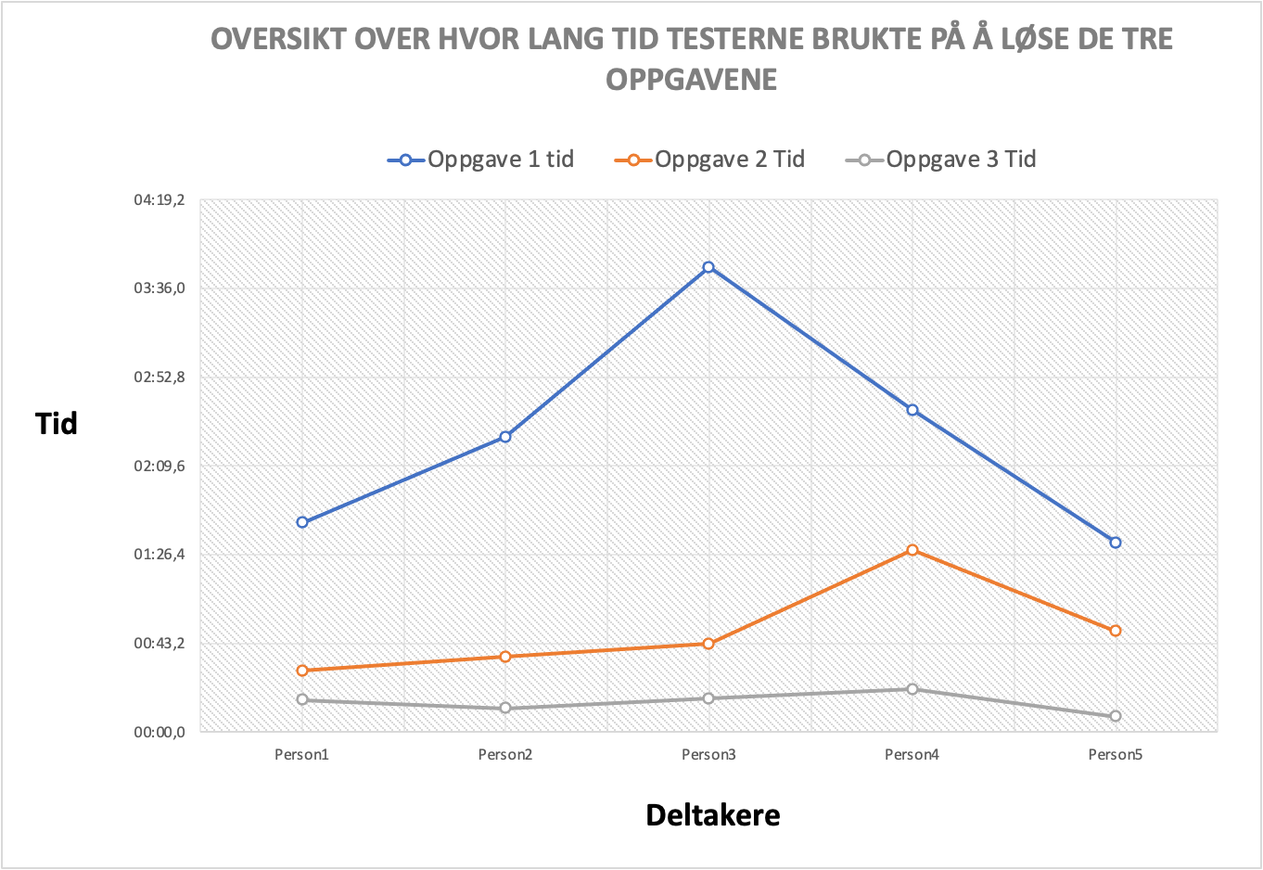

Figur 20. Viser hvor lange tid som ble brukt på å løse oppgavene

Utefra Figur 20, ser vi at deltakerne brukte lengst tid på oppgave 1. I denne oppgaven skulle deltakerne registrere familien sin og finne preferanse-innstillingene. Dette var den lengste oppgaven av de tre og kan forklare hvorfor den tok lengst tid å gjennomføre. Figur 20, viser også at det er stor variasjon i hvor lang tid deltakerne brukte på oppgaven, noe som indikerer at det var vanskeligere for noen å utføre oppgaven enn andre. Samlet sett, er dette en indikasjon på at appen kan ha behov for å bli redesignet i dette område av appen for å gjøre den mer brukervennlig og effektiv.

Deretter viser figur 20 at oppgave 2 var generelt enkel å gjennomføre. I denne oppgaven skulle deltakerne logge inn, finne arrangementet “tur til fløyen” og lage et nytt arrangement. Det var en deltaker som skilte seg litt ut ved å bruke lenger tid på oppgaven enn de andre. Vi fikk tilbakemelding om at formuleringen på oppgaven var forvirrende for noen. Dette kan forklare hvorfor det er en liten sprik i hvor lang tid de forskjellige deltakerne brukte på oppgaven. Dette indikerer at løsningen har behov for å bli redesignet i dette område av appen for å gjøre den mer brukervennlig og effektiv.

Figur 20 viser også at deltakerne brukte generelt kort tid på å gjennomføre oppgave 3. I denne oppgaven skulle deltakerne gå til hovedsiden, trykke for å se mer info om Familien Lorenzo, deretter send de en melding. At alle deltakerne brukte generelt kort tid på oppgaven indikerer at løsningen ikke har behov for å bli redesignet i dette område.

Svar på avsluttende spørsmål:

1. Hva tenker du om denne prosessen du nettopp har vært igjennom?
2. Hvordan følte du det var å navigere gjennom appen for å løse oppgavene?
3. Er det noe annet du har lyst til å legge til? Noe du synes kunne vært gjort annerledes i forhold til design og navigering?

Her er svarene til de fem deltakerne på de tre avsluttende spørsmålene.

* **Person 1**: *Spørsmål 1:* Det er fint . *Spørsmål 2:* Lett å navigere. *Spørsmål 3:* Legge til single.
* **Person 2**: Spørsmål 1: Det er enkelt å gå igjennom prototypen og lese det som står. Enkelt i bruk for de som vil bruke den. Spørsmål 2: Enkelt å finne fram. Spørsmål 3: Farge kunne vært mer livlig siden det er mye barnefamilier. Legge til emojier.
* **Person 3**: Spørsmål 1: Lett å bruke. Spørsmål 2: Bra å kunne kommunisere med folk. Spørsmål 3: Ser fint ut, men kan ha mer farge. Hovedside litt bedre/gøyere.
* **Person 4**: Spørsmål 1: veldig oversiktlig, lett å navigere, lett å se ikoner. Spørsmål 2: lett oversiktlig, fine farger. Spørsmål 3: At du kan like andre familier før du sender melding
* **Person 5**: Spørsmål 1: Bra. Spørsmål 2: Enkel navigering. Spørsmål 3: Kunne formulert spørsmålene annerledes, ble forvirret av oppgaven, Fin design og fine farger

Ut ifra svarene på de avsluttende spørsmålene mente testerne at designet kunne vært mer gøy og livlig, og litt gøyere farger og kanskje mønster. Mulighet for å ha med emojier i overskrift for å vise familiens interesser f.eks. Vi så at de fleste testerne synes det var vanskelig å finne preferanse-innstillingene. Vi er usikre på om de skjønte helt hva de skulle finne. Dette er noe vi ville forbedret i neste omgang. At vi gjør det lettere å finne knappen, gjerne med noe tekst, muligens kalle den for “filtrering” og plassert litt mer logisk, da vi så at testerne bladde helt ned i appen, og ikke så ikonet som var helt øverst i prototypen.

# ANALYSE AV SPØRRESKJEMA

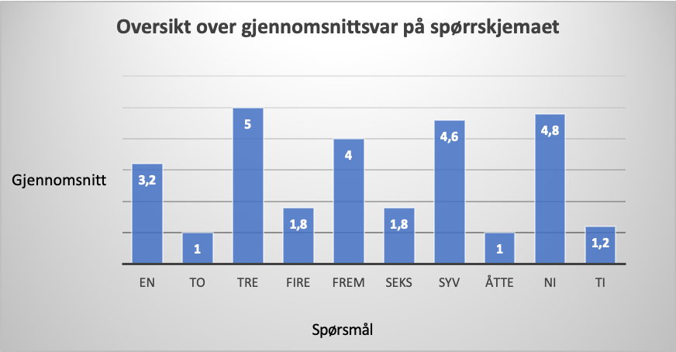

Figur 21.Analyse av spørreskjema

Vi ga testdeltakerne et spørreskjema med ti spørsmål der poeng null indikerer sterkt uenig og poeng fem indikerer sterkt enig. Figur 7 gir en oversikt over gjennomsnittssvaret til deltakerne fra spørreskjemaet. I figuren representerer x-aksen de ti spørsmålene, og y-aksen representerer gjennomsnittssvaret til deltakerne for hvert spørsmål. Spørsmålene har «annenhver» positiv og negativ vinkling, som vi ser ved at annethvert spørsmål så er det positivt at gjennomsnittet er så høyt mot 5, og annenhver har lavest gjennomsnitt mot 1.

# SWOT ANALYSE AV PROTOTYPE

Utefra brukertestingen fant vi flere styrker med prototypen. En av styrkene er at den er enkel å navigere gjennom og å lese det som står. Testerne synes ikonene i menyen var tydelige og enkle å forstå.

Derimot slet flere av testerne med å finne preferanseknappen. Det var flere som ikke klarte å finne knappen uten hint. Testerne synes også at hovedsiden skulle hatt mer spennende farger/design, men vi fikk også komplementer på prototypens nøytrale farger og ryddige design.

Det er flere muligheter for forbedringer av prototypen. Testerne synes det manglet en funksjon der brukeren kan favorisere andre familier med å trykke på f.eks. et hjerte-ikon på profilen deres i hovedsiden. Testerne synes også det manglet emojier i/under familienavnet på hovedsiden som viser litt hvilke interesser familien har.

Denne SWOT-analysen kan hjelpe FamilieVenner-prototypen med å identifisere styrker og svakheter. Appen bruke denne informasjonen til å ta informerte beslutninger om forretningsstrategi, markedsføringstiltak og drift.

# FREMTIDIGE FORBEDRINGER

De neste stegene i utviklingsprosessen blir å ta for oss tilbakemeldingene fra brukertestingen. Det gjelder bl.a. å gjøre preferanse-innstillingene mer synlig for brukeren, fikse på designet og legge til en funksjon der brukeren kan favorisere andre familier.

Ved å endre ikonet for preferanse-innstillingene, og ha en kort forklarende tekst for å beskrive knappen, så det bli enklere for brukerne å skjønne hvor den er, og hva den gjør. Eksempler på ikoner kommer under:

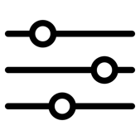

Figur 22. Bilder av ikoner.

Ut ifra resultatene fra brukertesten fant vi flere forbedringsmuligheter med løsningen. For det første burde appen inneholde en funksjon hvor brukeren kan logge ut/slette profilen sin. Appen kan inneholde en knapp eller menyalternativ i innstillinger eller på profilsiden sin som lar bruker logge ut av appen eller slette profilen sin helt. Dette vil gi brukerne mer kontroll over kontoen og dataene deres.

I tillegg skal løsningen inkludere muligheten til å endre språket i grensesnittet, slik at brukere som snakker forskjellige språk enkelt kan bruke appen.

For å forbedre brukersikkerheten kan appen tillate bruker å rapportere andre profiler som de mener er uredelige eller mistenkelige. Dette bil bidra til å forhindre svindlere og andre med dårlige intensjoner fra å bruke appen. I tillegg kan vi implementere et system for å bekrefte brukernes profiler, for eksempel ved å kreve en offentlig utstedt ID eller annen form for identifikasjon. Dette vil bidra til å bygge tillit blant brukere og redusere sannsynligheten for uredelige kontoer.

Appen kan optimaliseres for bruk på en PC eller bærbar PC, slik at brukerne kan få tilgang til den fra sine stasjonære eller bærbare datamaskiner. Dette vil gjøre det enklere for brukere som foretrekker å bruke en større skjerm eller som kanskje ikke har tilgang til en mobilenhet.

Appen kan potensielt samarbeide med andre selskaper eller organisasjoner som tilbyr tjenester for familier, for eksempel familievennlige restauranter eller fritidsaktiviteter.

En annen ide for løsningen kan være å koble sammen familier som har spesifikke behov, for eksempel de som har omsorg for et barn med spesielle behov, eller familier som har å gjøre med en bestemt medisinsk tilstand. Appen kan tillate familier å lage en profil som skisserer deres spesifikke behov, og deretter matche dem med andre familier som har lignende utfordringer.

# REFERANSELISTE

Birger M. Vikøren, R. P. (2022, August 31). *Store norske leksikon (snl)*. Hentet fra Swot-analyse: https://snl.no/SWOT-analyse

Dzhangar. (2021, Juni 1). *Match families*. Hentet fra Match families: https://www.matchfamilies.com/blog-1

Friendr AS. (2021). Venn app. Norge.

Hal B. Gregersen, J. D. (2011). The innovator´s DNA: Mastering the five skills of Disruptive innovators. I J. D. Hal B. Gregersen, *The innovator´s DNA: Mastering the five skills of Disruptive innovators* (ss. 61-62). Boston, Massachusetts: Harvard business school publishing.

Mindmanager Blog. (2019, November 28). *Mindmanager*. Hentet fra What is brainstorming? Why is it important?: https://blog.mindmanager.com/what-is-brainstorming-and-why-is-it-important/

Olsen, Ø. (2006, August 22). *Praktisk brukertesting.* Oslo: Statistisk sentralbyrås håndbøker. Hentet fra https://www.ssb.no/a/histstat/ssh/ssh_87.pdf

# VEDLEGG – Informasjonsbrev

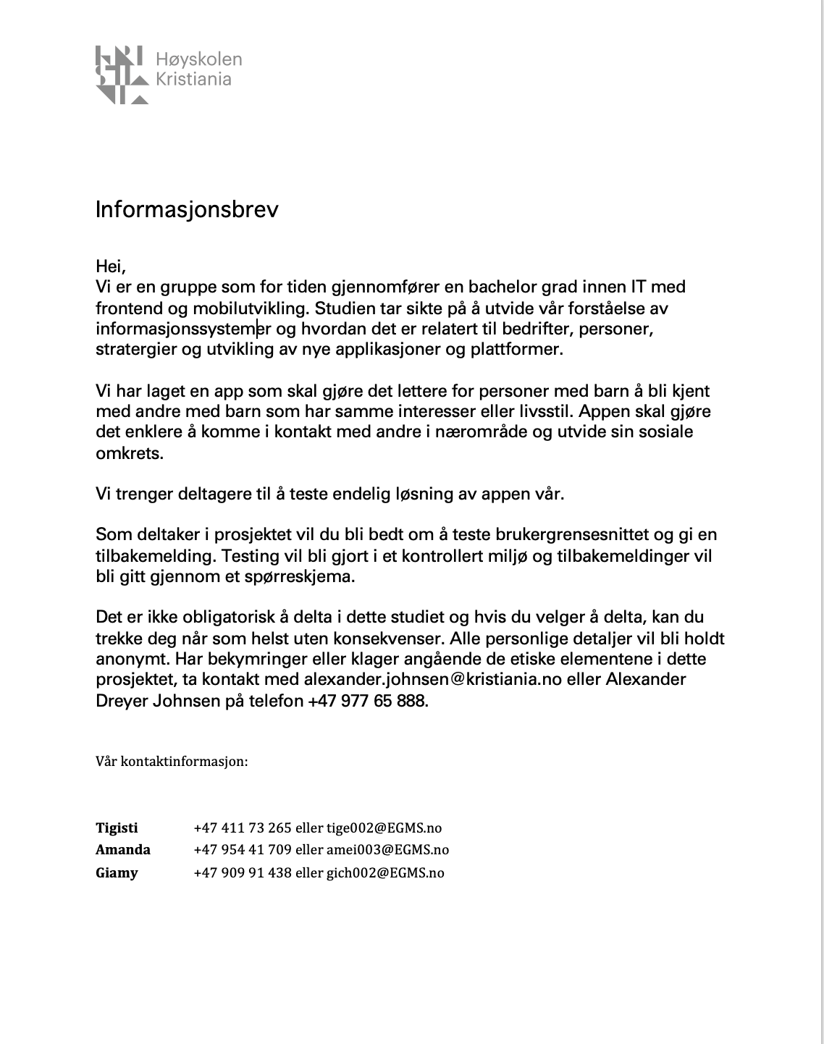

# SAMTYKKEERKLÆRING

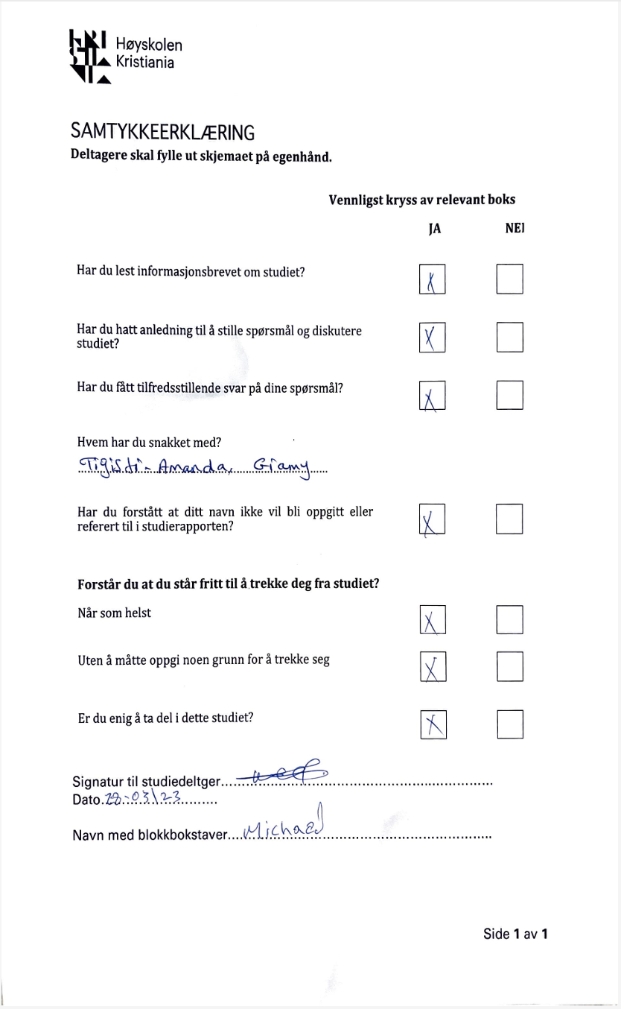

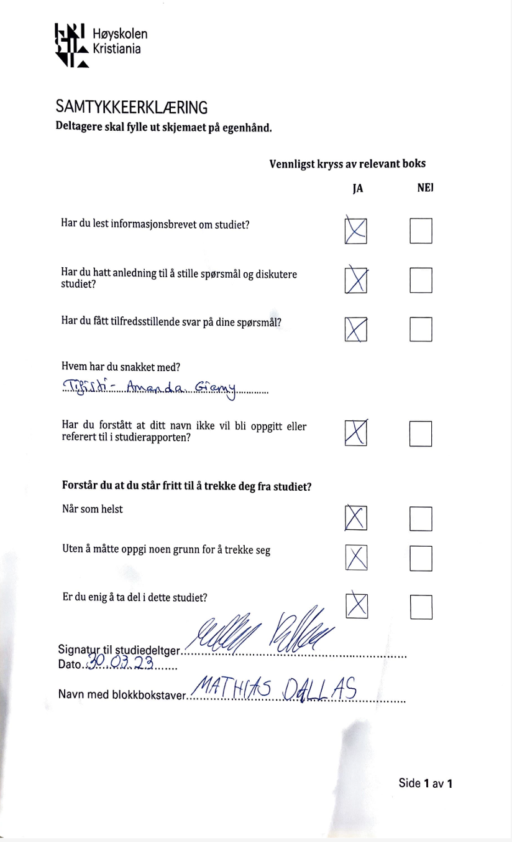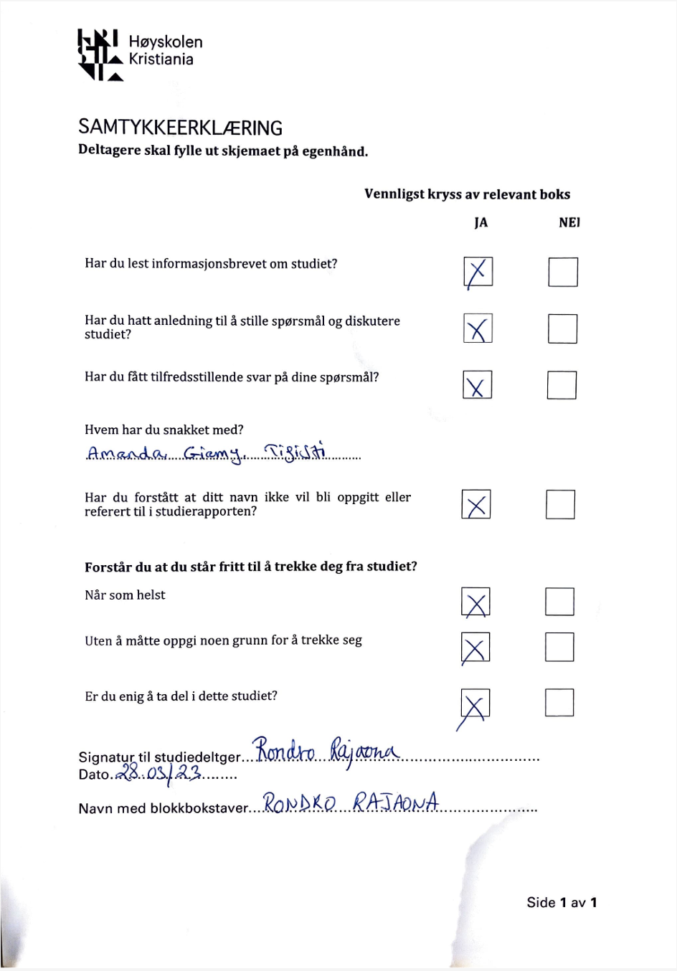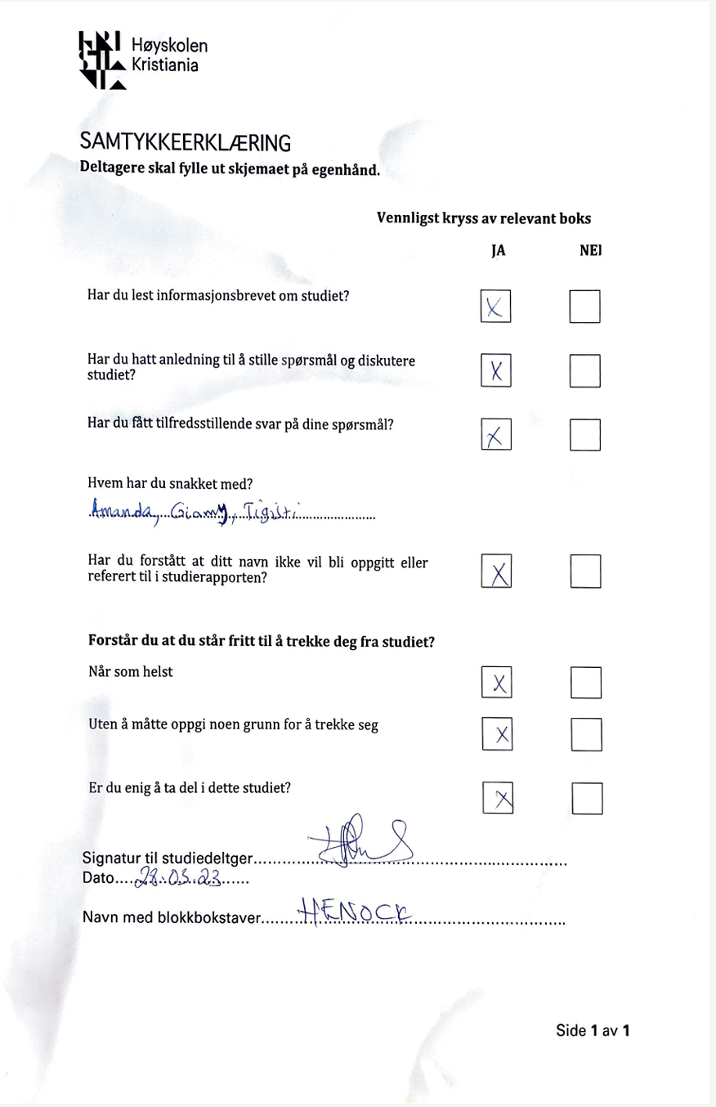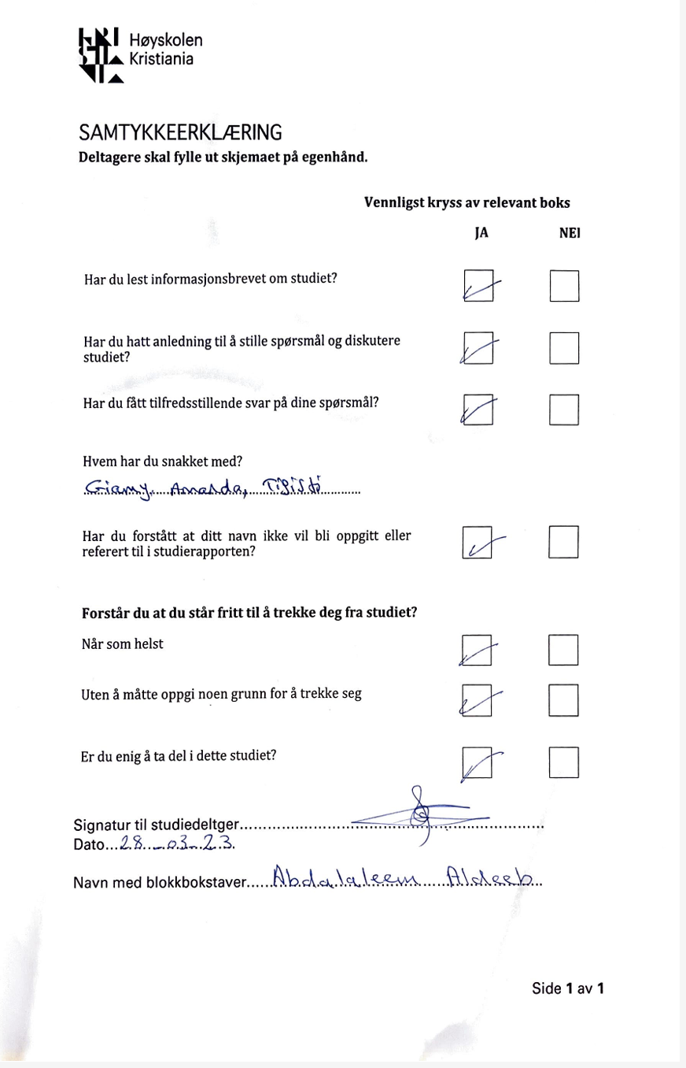

# SPØRRESKJEMA

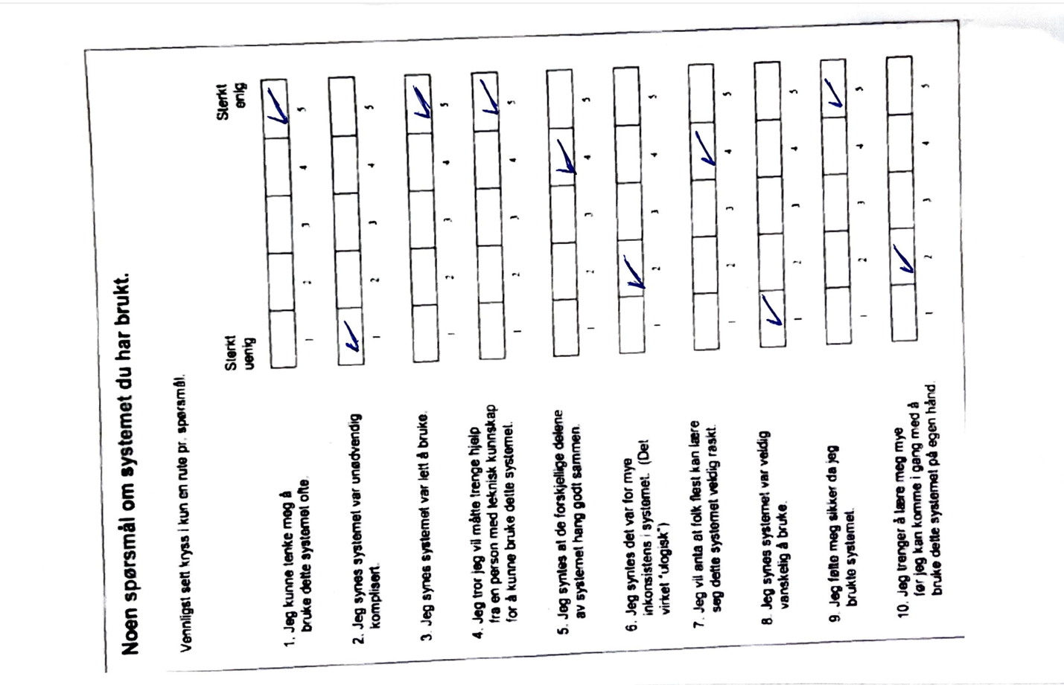

# 

# Resultat fra brukerundersøkelse

